Activité de lecture 2:
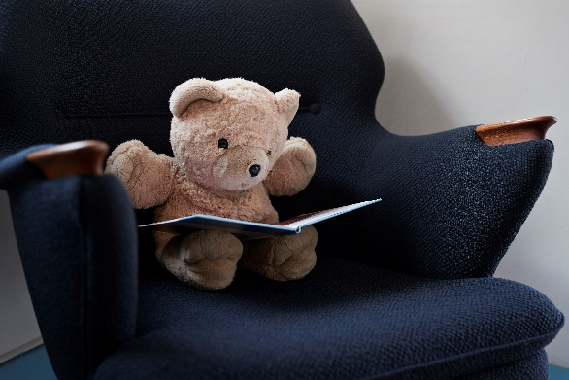
- Je lis pour 15 minutes.

1. Écris ce qui se passe au début de l'histoire.
____________________________________
Au début de l’histoire,

2. Quelle est ta partie favorite du livre est...
____________________________________

Ma partie favorite du livre est,

